14.04.2020
Тема: Водный транспорт.
1. Отгадай загадки:
Моряком ты можешь стать,
Чтоб границу охранять
И служить не на земле
А на водном … (Корабле)
По волнам дворец плывет,
На себе людей везет. (Корабль)
Под водою дом плывёт,
Смелый в нём народ живёт,
Даже под полярным льдом
Может плавать этот дом. (Подводная лодка)
- Что объединяет все эти предметы?
2 .Беседа
Водные виды транспорта: морской, речной, озерный.
Речной транспорт, ребята, является старейшим видом транспорта. 2/3 земной поверхности покрыты водой - реки, озёра, моря, океаны. 3 океана из 4 своими 12 морями омывают землю России. Из 6500 км обшей протяжённости границ РФ свыше 4700 км т.е. почти 3/4 приходится на долю морских границ. Наша Родина - великая морская держава.
На протяжении многих веков речной и морской транспорт играл огромную роль в формировании и развитии государств. С его помощью налаживались отношения, развивалась торговля.
Наше правительство уделяет большое внимание развитию морского, речного и военно-морского флотов.
Морской флот занимает одно из первых мест в мире, Российский флаг можно встретить во всех портах мира.
Судном - называется сооружение, способное перемещаться по воде, неся на себе определённые грузы и людей. Таким образом, судном будет и байдарка, океанский лайнер.
Суда, построенные для военных целей и входящие в состав военного флота, принято называть кораблями.
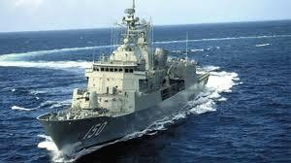
Маломерные суда используются для туристских походов, прогулок, рыбной ловли и охоты, спорта и т.д.
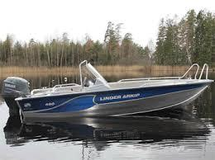
Шиpoкo применяют их и для нужд народного хозяйства, транспорта и флота. Во многих районах: особенно у нас в Сибири маломерные суда - основное транспортное средство индивидуального пользования в период навигации.
Маломерные суда сыграли большую роль при исследовании первыми русскими землепроходцами рек
Сибири и Дальнего Востока. /Оби, Лены, Ангары, Амура, а также побережья Охотского моря/.
Маломерные суда, подразделяются на следующие основные типы:
- моторные лодки, катера, яхты, глиссеры.
К моторным лодкам - относят маломерные суда, приводимые в движение маломощными подвесными или стационарными двигателями
К катерам –
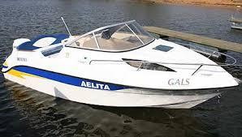
относятся маломерные суда, приводимые в движение маломощными стационарными двигателями.

Под яхтой - подразумевают в первую очередь парусное судно, а также моторно-парусные суда
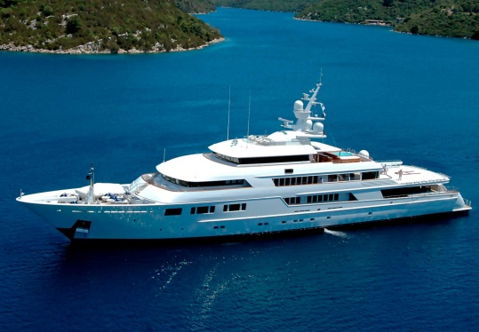
различного водоизмещения, предназначенные для отдыха на воде, туризма, спорта.

Глиссер - быстроходное моторное судно.
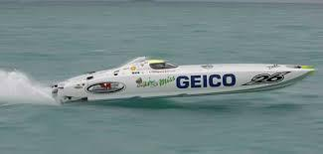

Одноместные гоночные глиссеры с подвесными моторами называют скутерами.
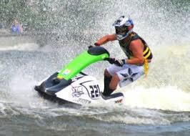

Водный транспорт разнообразный (показ двух картинок). Но всё же у него есть схожесть конструкции.
Основные элементы судна: нос, корма, палуба, борт.
- А что еще есть на судне?
Надстройки: мачты, киль, паруса.
Знакомство с технической терминологией: ( корпус, леерное ограждение, рубка, спасательные круги, шлюпки, жилеты, дымовые трубы, троса, якорь, иллюминаторы, трап, каюты, камбуз, кубрик, мед. пункт)
3. Нарисовать водный транспорт.

